NovaMente: estrutura de telas do front end
Oct 23, 2026 · @Karina

Visão geral e escopo
O front end do NovaMente se organiza em 7 telas, um popup de assistência (tela 8) e a gestão de dados pessoais (tela 9), que levam o estudante do login até a finalização de um curso gerado por IA a partir de documentação técnica. Este documento é a base para entendimento da jornada.
- Escopo: Material apresenta apenas a experiência vista pelo usuário.
- Fora do escopo: back end (processamento, RAG, categorização, LLM), arquitetura de serviços e base de dados.
- Público: Estudantes de perfis diversos, de iniciantes em transição de carreira a lideranças técnicas e arquitetos, em instituições de ensino, empresas de tecnologia e times de engenharia.
- Formatos de conteúdos: A definir.

Fluxo entre as telas
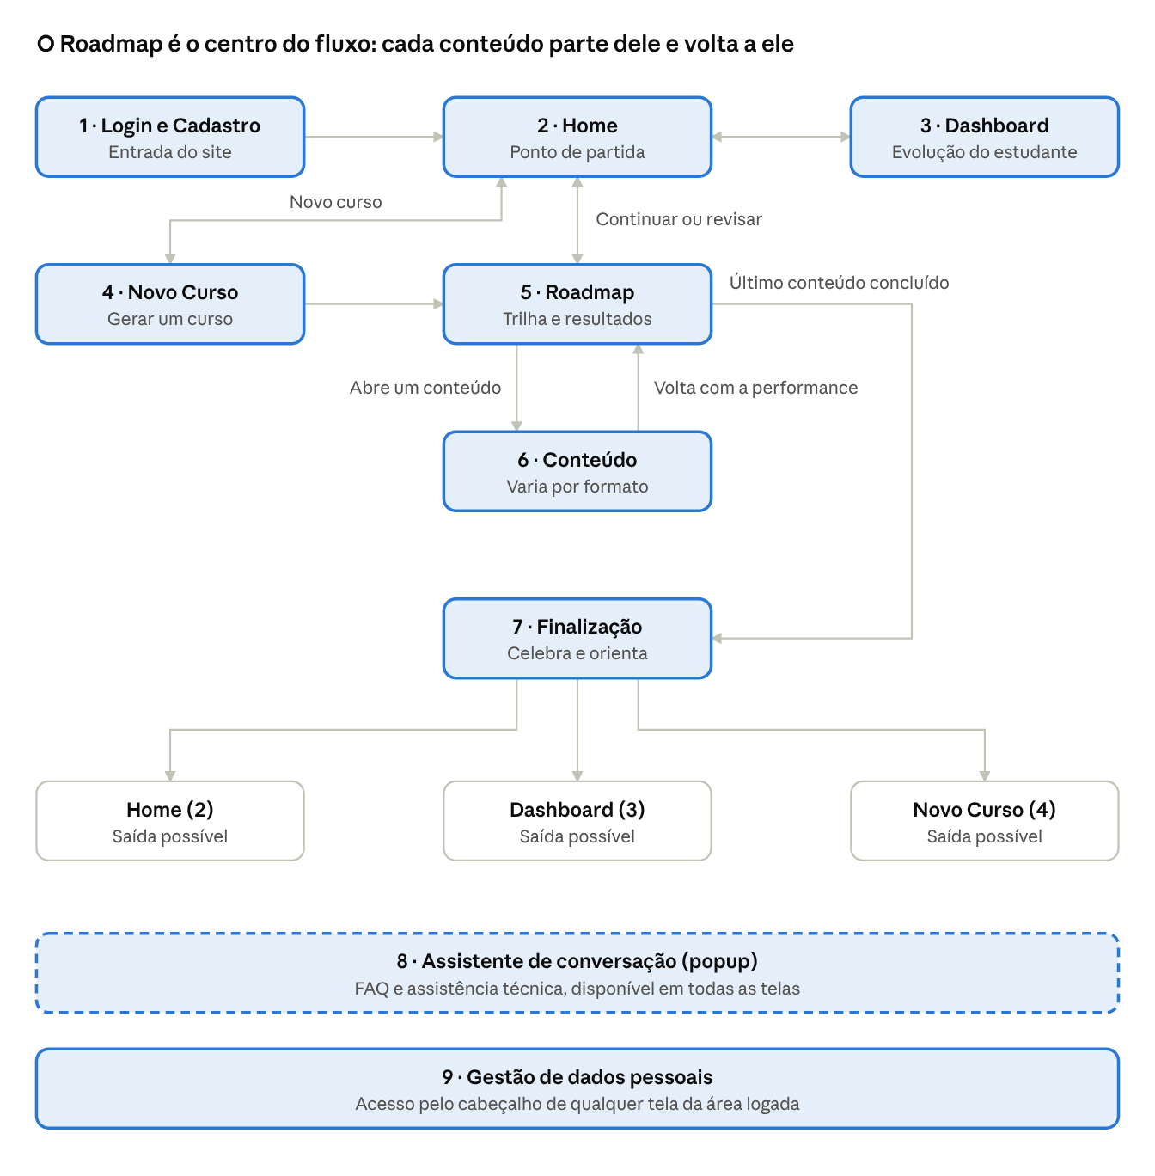
fluxo entre as 7 telas · ciclo Roadmap e Conteúdo, 3 saídas
Em azul estão as telas do fluxo principal; os três destinos em cinza da Finalização apontam de volta para telas já existentes.
- Entrada: Login e Cadastro (1) leva à Home (2).
- Criar curso: Home (2), Novo Curso (4), Roadmap (5).
- Continuar ou revisar: Home (2) leva direto ao Roadmap (5).
- Estudar: Roadmap (5), Conteúdo (6) e de volta ao Roadmap com a performance da etapa, repetido até o último conteúdo.
- Encerrar: Roadmap (5) leva à Finalização (7), que volta à Home (2), ao Dashboard (3) ou ao Novo Curso (4).
- Consultar desempenho: Home (2) leva ao Dashboard (3).
- Retorno à Home: Novo Curso (4) e Roadmap (5) têm retorno direto à Home (2), indicado no desenho pelas setas de duas pontas.
- Assistente (8): popup disponível em todas as telas, representado pela faixa na base do desenho.
- Dados pessoais (9): acessados pelo usuário no cabeçalho de qualquer tela da área logada, com saída da conta para o Login (1); aparecem como faixa na base do desenho.
O Roadmap tem dois estados que os descritivos devem mostrar: antes de iniciar um conteúdo (trilha e acesso) e depois de concluir cada etapa (trilha com resultados).

Visão geral da jornada
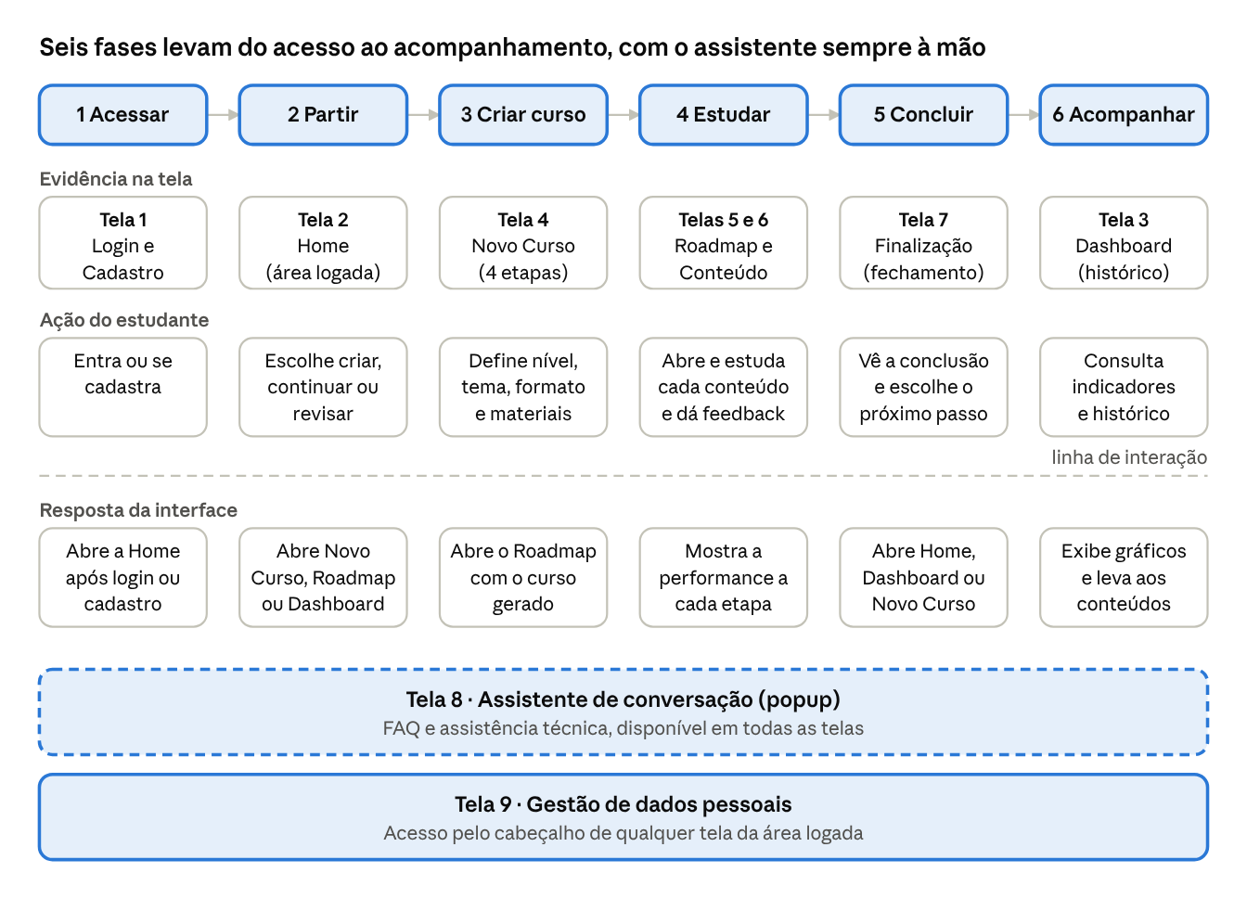
visão geral da jornada · 6 fases, 3 raias, linha de interação
As setas mostram o caminho principal entre as fases. A fase 6 também pode ser acessada direto da Home, e o assistente está disponível em todas as telas. Os detalhes de cada tela estão nas seções a seguir.

Tela 1: Login e Cadastro
Tela inicial do site, com o objetivo de levar o visitante a fazer cadastro ou login.
- Conteúdo: logo da marca; mensagem de apresentação; link para dúvidas; botão "Comece agora"; campos do login simplificado (e-mail e senha).
- Campos do cadastro: nome, e-mail, senha, empresa, código de uso e aceite de termos.
- Ações do usuário: entrar com e-mail e senha; iniciar o cadastro pelo "Comece agora"; abrir o link de dúvidas.
- Próxima tela: Home (tela 2).
- Comece agora (proposta): abre o cadastro na própria página, alternando entre as opções de login e cadastro; os campos finais dependem do processo de login definido.
- Regra de acesso: o botão para iniciar uma trilha de roadmap ou a produção de um curso fica apenas na área logada. Nesta tela, o "Comece agora" leva ao login ou cadastro.

Tela 2: Home
Área logada simples, que serve de ponto de partida do estudante para continuar, criar e revisar cursos.
- Conteúdo: cabeçalho da área logada (Home, Novo curso, Desempenho e acesso aos dados pessoais); busca e filtro de conteúdos; treinamento recente e sugestão de temas. Cada roadmap gerado aparece como um card próprio, e a Home mostra apenas as revisões solicitadas que o estudante ainda não finalizou.
- Ações do usuário:
  - continuar um curso já gerado;
  - gerar um novo curso;
  - revisar um curso gerado;
  - ver o desempenho.
- Próximas telas: Roadmap (5) para continuar ou revisar; Novo Curso (4) para criar; Dashboard (3) para ver desempenho; Dados pessoais (9) pelo acesso do usuário no cabeçalho.

Tela 3: Dashboard de desempenho
Painel de controle com o detalhamento dos resultados de cursos, para o estudante acompanhar a própria evolução.
- Indicadores previstos: percentual de finalização; quantidade de cursos gerados; quantidade de cursos finalizados; evolução semana a semana; principais temas. Na proposta de tela, aparecem como indicadores no topo, gráfico de evolução semanal, temas, tabela com o histórico completo e recomendações.
- Itens do material original: conteúdos recentes, gráfico de desempenho e recomendações para a área.
- Ações do usuário: consultar os indicadores e acessar conteúdos recentes ou recomendados.
- Origem do acesso: Home (2) e Finalização (7).
- A definir: a lista final de dados apresentados (ver Pendências).
- Histórico: indica as informações do histórico completo do estudante, enquanto a Home mostra apenas as revisões solicitadas e ainda não finalizadas.

Tela 4: Novo Curso
Sessão de geração de um novo curso, com uma jornada simples e clara que reúne as informações necessárias. Reúne as antigas telas de nivelamento e configuração.
- Materiais base: seleção dos materiais disponíveis na plataforma, com busca, e envio de documentos próprios (PDF, Markdown ou texto) por arrastar e soltar ou seleção de arquivos; todos entram no curso.
- Nivelamento (opcional): perguntas rápidas para estimar o nível do estudante; a etapa pode ser pulada.
- Nível e tema: campo de tema e escolha do nível (iniciante, intermediário ou avançado), com link para solicitar conteúdo não encontrado.
- Formato: escolha do tipo de formato (tutorial, flashcards, quiz, resumo ou roteiro de vídeo), seguida do botão "Gerar curso".
- Próxima tela: Roadmap (5), com o curso gerado.
- Origem do acesso: Home (2) e Finalização (7).
- A definir: solicitação de conteúdo não encontrado na plataforma (ver Dúvidas de design).
- Retorno: acesso de volta à Home (2) em qualquer etapa, pelo logo e pelo menu do cabeçalho. As etapas são navegáveis por uma lista lateral, com Voltar e Continuar.

Tela 5: Roadmap de conteúdos
Apresenta as etapas e os conteúdos do curso, a trajetória oferecida e os resultados quando disponíveis. Cada grupo temático gera uma nova frente de Roadmap. Essa proposta de tela atende às antigas telas de Roadmap e de Resultado e registro.
- Conteúdo: trilha simples com 2 a 10 conteúdos, em cards numerados com status (disponível ou concluído), acessados individualmente pelo estudante. Um painel lateral mostra o progresso do curso e o botão "Finalizar curso".
- Dois estados: antes de iniciar (trilha e acesso aos conteúdos) e após concluir uma etapa (trilha com a performance de cada etapa).
- Ponto de chegada: é para esta tela que o estudante volta ao fim de cada conteúdo.
- Ações do usuário: abrir ou rever um conteúdo; consultar resultados; acompanhar o progresso; finalizar o curso (liberado após o último conteúdo).
- Próximas telas: Conteúdo (6) a cada etapa; Finalização (7) quando todos os conteúdos forem concluídos.
- Origem do acesso: Home (2) e Novo Curso (4).
- Feedback: sobre a trilha geral, com nota de 1 a 5 e comentário opcional no painel lateral; e sobre cada conteúdo concluído ("Útil" ou "Pode melhorar"), junto aos resultados das atividades.
- Retorno: acesso direto de volta à Home (2), pelo cabeçalho.

Tela 6: Apresentação de conteúdo
Ao entrar em um conteúdo, o estudante inicia o aprendizado. A tela apresenta as informações e conduz o estudo, e varia conforme o formato escolhido. Sugestão: tratá-la como uma única tela com variações, não uma tela por formato.
- Formatos previstos (a definir): tutorial passo a passo, flashcards, quiz com justificativas, resumo executivo (TL;DR) e roteiro de aula ou vídeo. A proposta de tela traz as variações Tutorial, Quiz e Flashcards, com seletor de variação e índice lateral "Neste conteúdo".
- Registro: erros e acertos nos quizzes e o progresso do estudante.
- Exportação: em Markdown, PDF ou CSV (compatível com Anki?).
- Ações do usuário: estudar o conteúdo; trocar a variação; responder atividades; exportar; concluir o conteúdo; voltar ao Roadmap pelo link no topo.
- Próxima tela: volta ao Roadmap (5), que mostra a performance da etapa.
- Feedback: não é coletado nesta tela; o feedback por conteúdo específico fica no Roadmap (5).

Tela 7: Finalização e fechamento
Página simples que comemora o encerramento do curso, informando que o estudante terminou o roadmap definido. Atende às antigas telas de Feedback e finalização e de Nova consulta e sair.
- Conteúdo: mensagem de conclusão com resumo do curso (conteúdos concluídos, formato e nível), formulário de feedback da trilha e opções de próximo passo.
- Ações do usuário: voltar para a Home; ver as estatísticas; criar um novo curso.
- Próximas telas: Home (2), Dashboard (3) ou Novo Curso (4).
- Origem do acesso: Roadmap (5), após o último conteúdo concluído.
- Feedback: o estudante registra feedback sobre a trilha geral, com nota de 1 a 5 e comentário opcional.

Tela 8: Assistente de conversação (popup)
Janela de conversação para assistência técnica e FAQ, disponível em todas as telas (1 a 7 e 9) a partir de um ícone fixo. Formaliza o ícone de chat e de reporte de erro previsto para cada página.
- Objetivo: tirar dúvidas e dar suporte técnico sem tirar o estudante da tela em que está.
- Conteúdo: campo de conversa, perguntas sugeridas, respostas de FAQ com indicação da fonte e opção de reportar erro.
- Ações do usuário: abrir pelo botão flutuante "Ajuda" e fechar o popup; fazer perguntas ou usar as sugeridas; reportar erro.
- Origem do acesso: todas as telas.
- Base de respostas: as respostas vêm de uma estrutura RAG com base de dados fixa e definida.

Tela 9: Gestão de dados pessoais
Área logada em que o estudante consulta e atualiza os dados informados no cadastro.
- Objetivo: dar ao estudante controle sobre os próprios dados pessoais.
- Conteúdo (proposta): nome editável e bloco de acesso à conta (e-mail e senha). Empresa, código de uso e termos aceitos do cadastro não aparecem na proposta de tela.
- Ações do usuário: salvar um novo nome; alterar e-mail; alterar senha; sair da conta; navegar para as demais telas pelo cabeçalho.
- Origem do acesso: acesso do usuário (nome e iniciais) no cabeçalho de qualquer tela da área logada.
- Próximas telas: Home (2) e demais telas pelo cabeçalho; Login (1) ao sair da conta.
- A definir: os campos de acesso (e-mail e senha) dependem do processo de login; e se empresa, código de uso e termos entram na tela (ver Dúvidas de design).

Elementos transversais
Valem para todas as telas do front end:
- Chat e reporte de erro: ícone de chat e opção de reportar erro em cada página, acessados pelo assistente de conversação (tela 8).
- Exportação: opção de exportar em cada conteúdo, em Markdown, PDF ou CSV compatível com Anki. Aplica-se principalmente à tela 6 e, se desejado, à tela 5.
- Cabeçalho da área logada (proposta): logo (volta à Home), menu com Home, Novo curso e Desempenho, e acesso do usuário aos Dados pessoais (9). Presente nas telas 2 a 7 e 9.

Dúvidas de design
- A que se refere a solicitação de conteúdo não encontrado?
- Quais indicadores devem entrar no Dashboard além dos já previstos (por exemplo, tempo de estudo e pontos fracos por tema)?
- O assistente de conversação (tela 8) encaminha para suporte humano quando não souber responder?
- Empresa, código de uso e termos aceitos devem aparecer em Dados pessoais? E há ações como exportar os dados ou excluir a conta?

Pendências
Item | Telas | O que falta definir
Formatos de conteúdo | 4 e 6 | Quais formatos entram e o layout de cada variação
Dados do Dashboard | 3 | Lista final de indicadores apresentados
Exportação | 5 e 6 | Confirmar o CSV compatível com Anki e se a exportação vale também para o Roadmap ou só para o conteúdo

